- 徽州人家10幢112
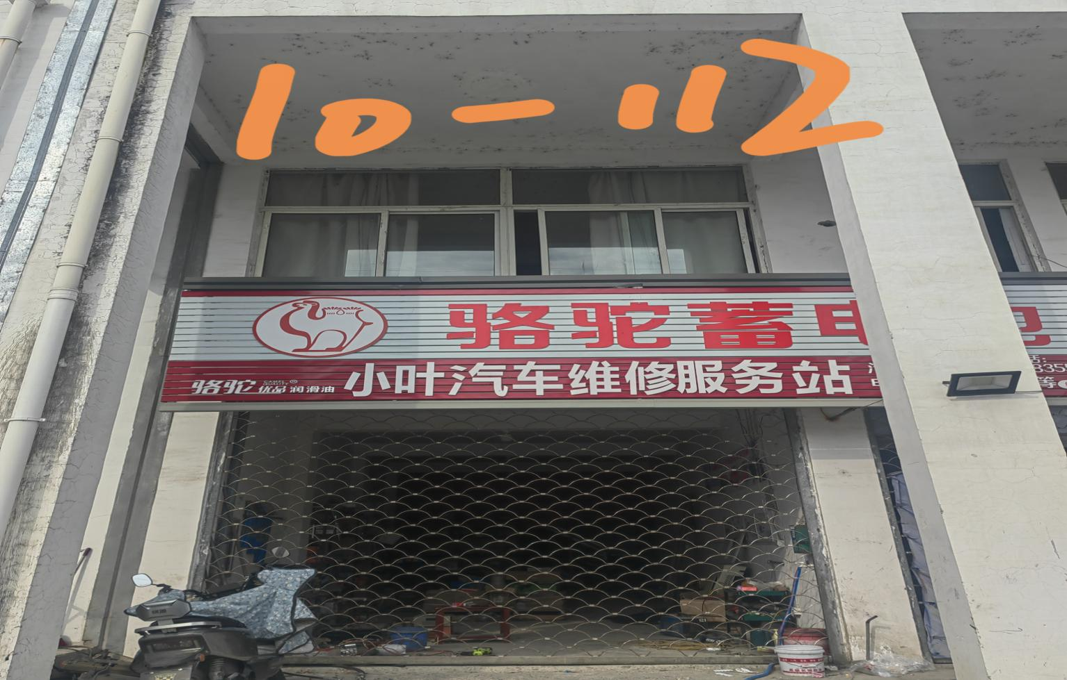

- 徽州人家7幢101

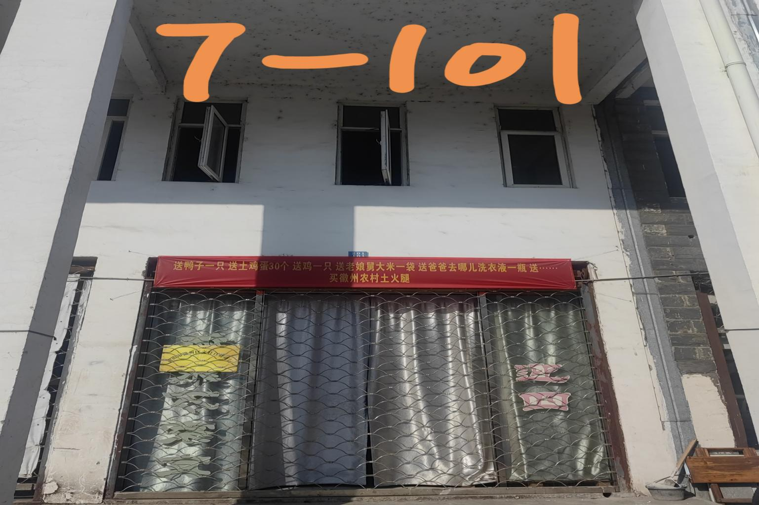

- 丰乐人家A幢107
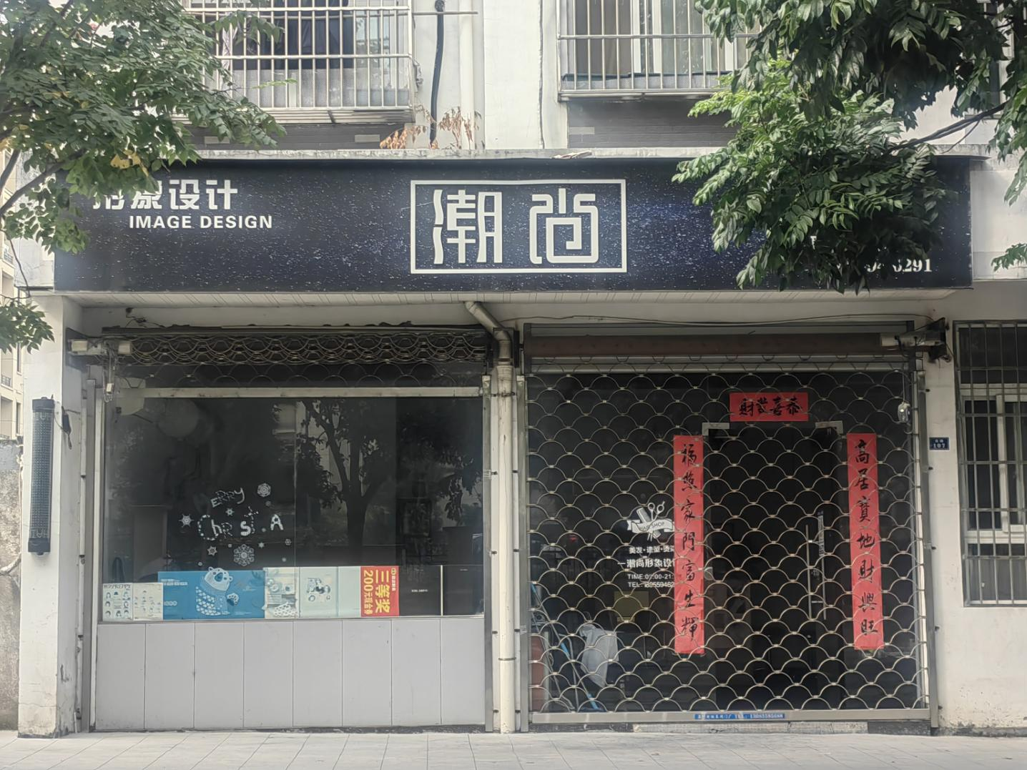

- 丰乐人家A幢101
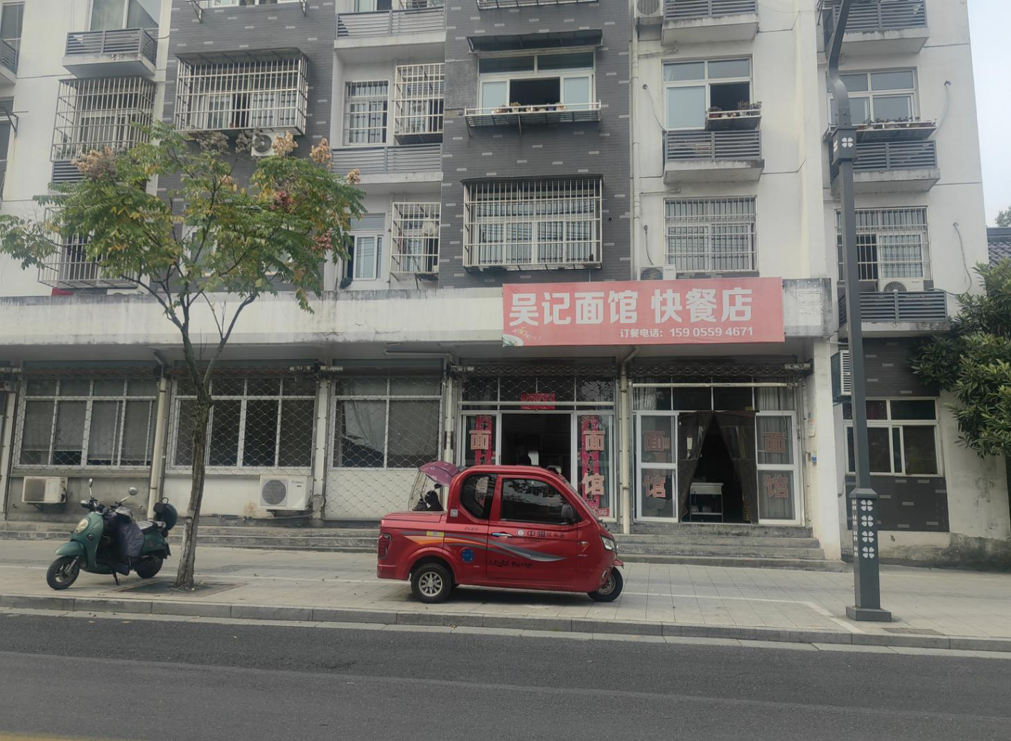

- 丰乐人家B幢102
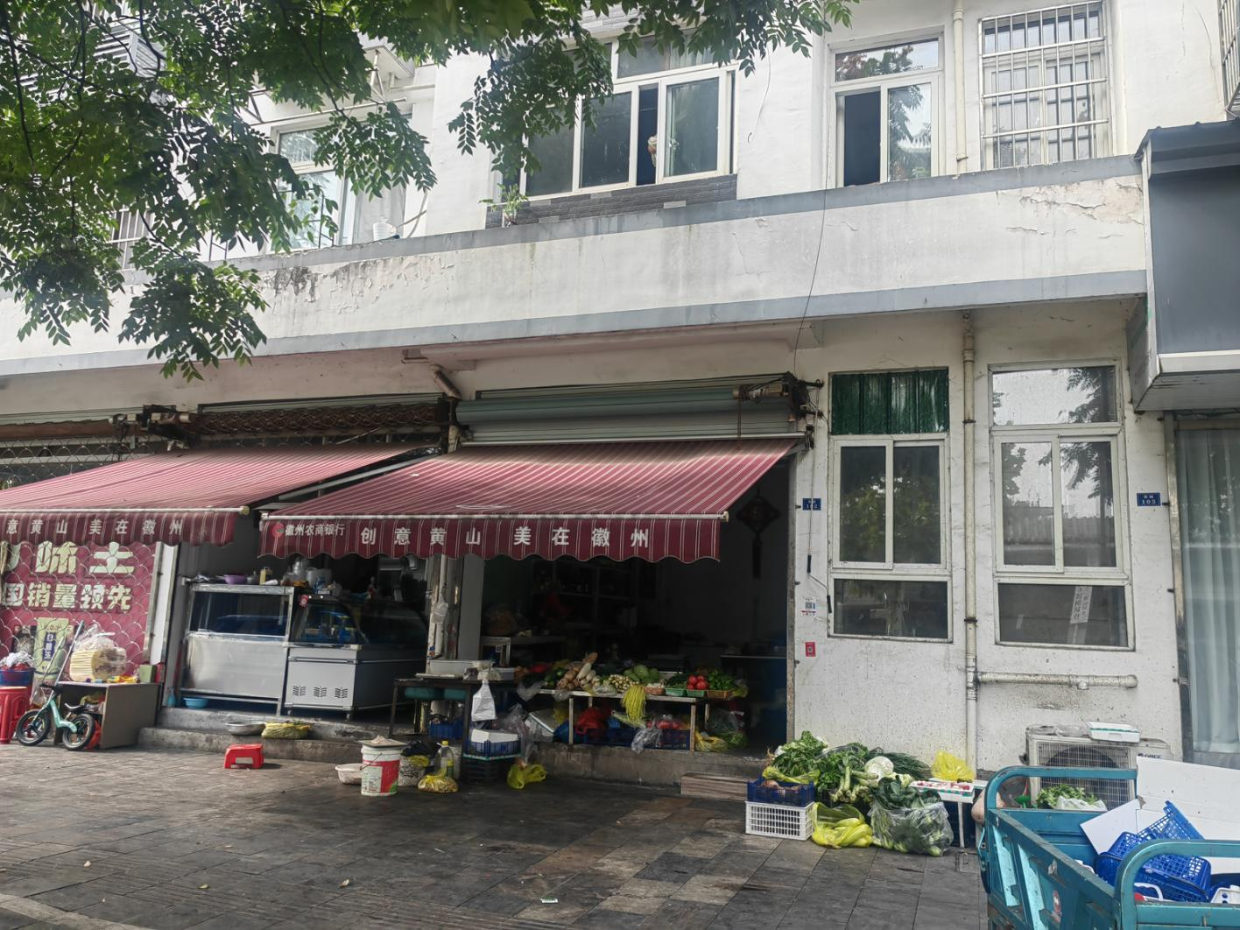

- 丰乐人家B幢104

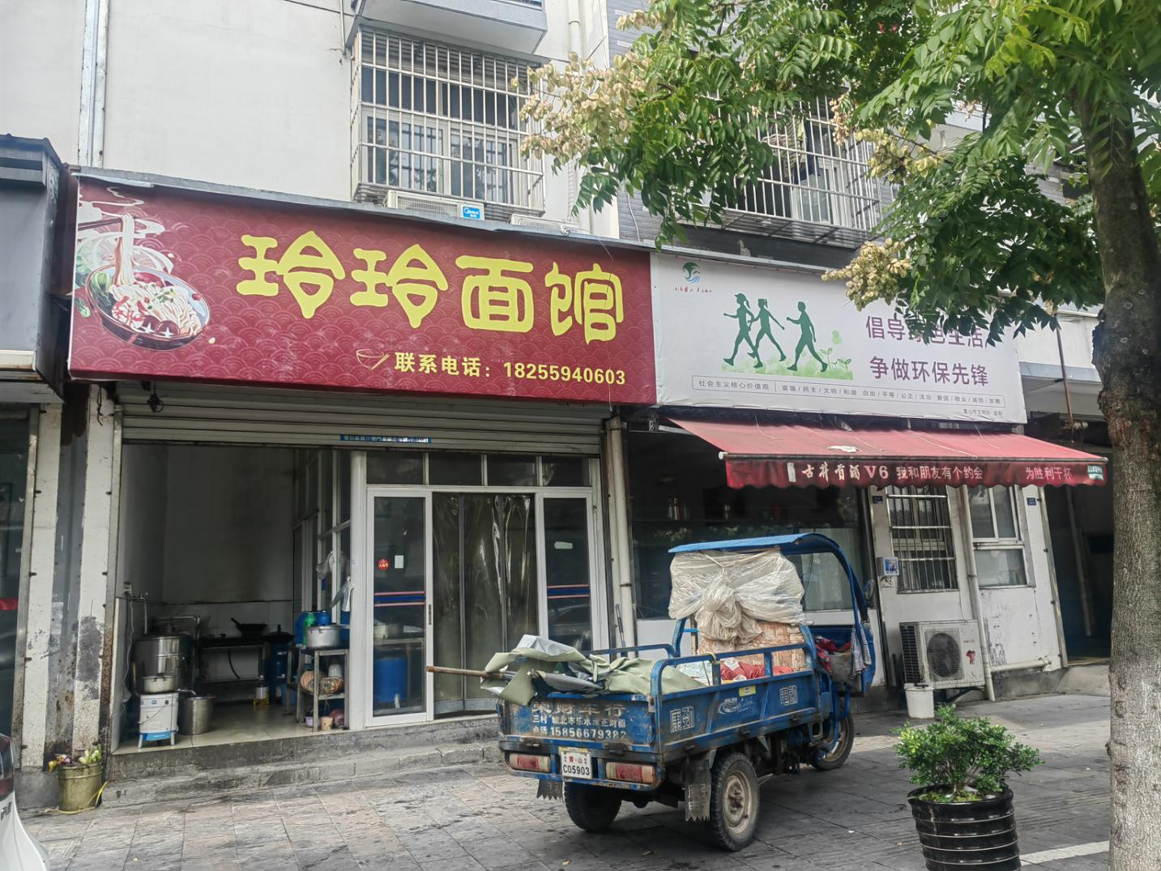

- 永佳大道107号

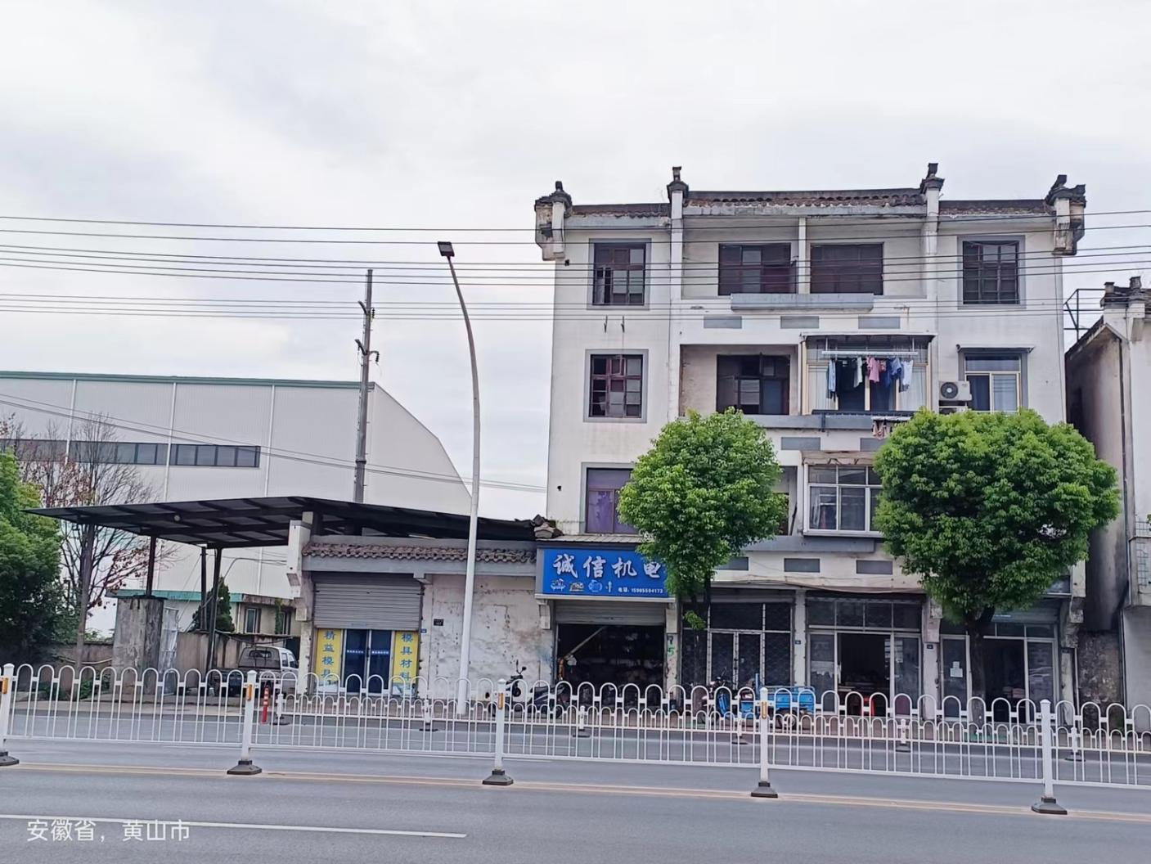

- 龙井三路，店面5.6
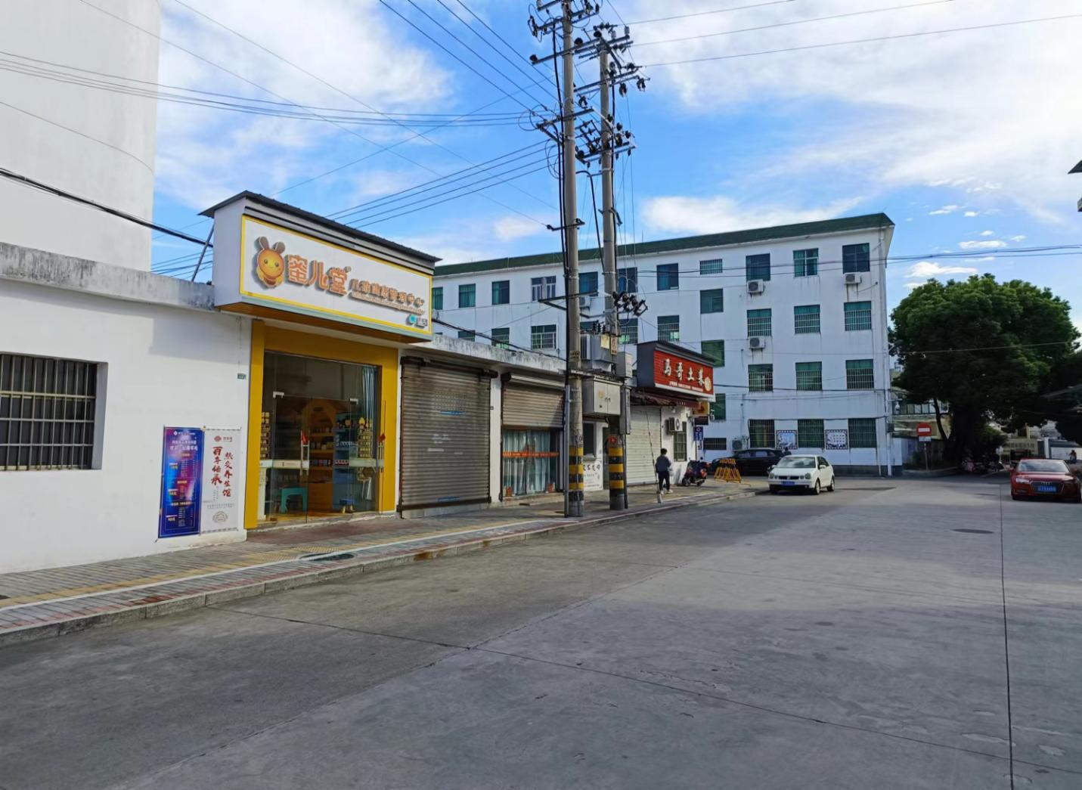

- 文峰路43号，3-6商铺

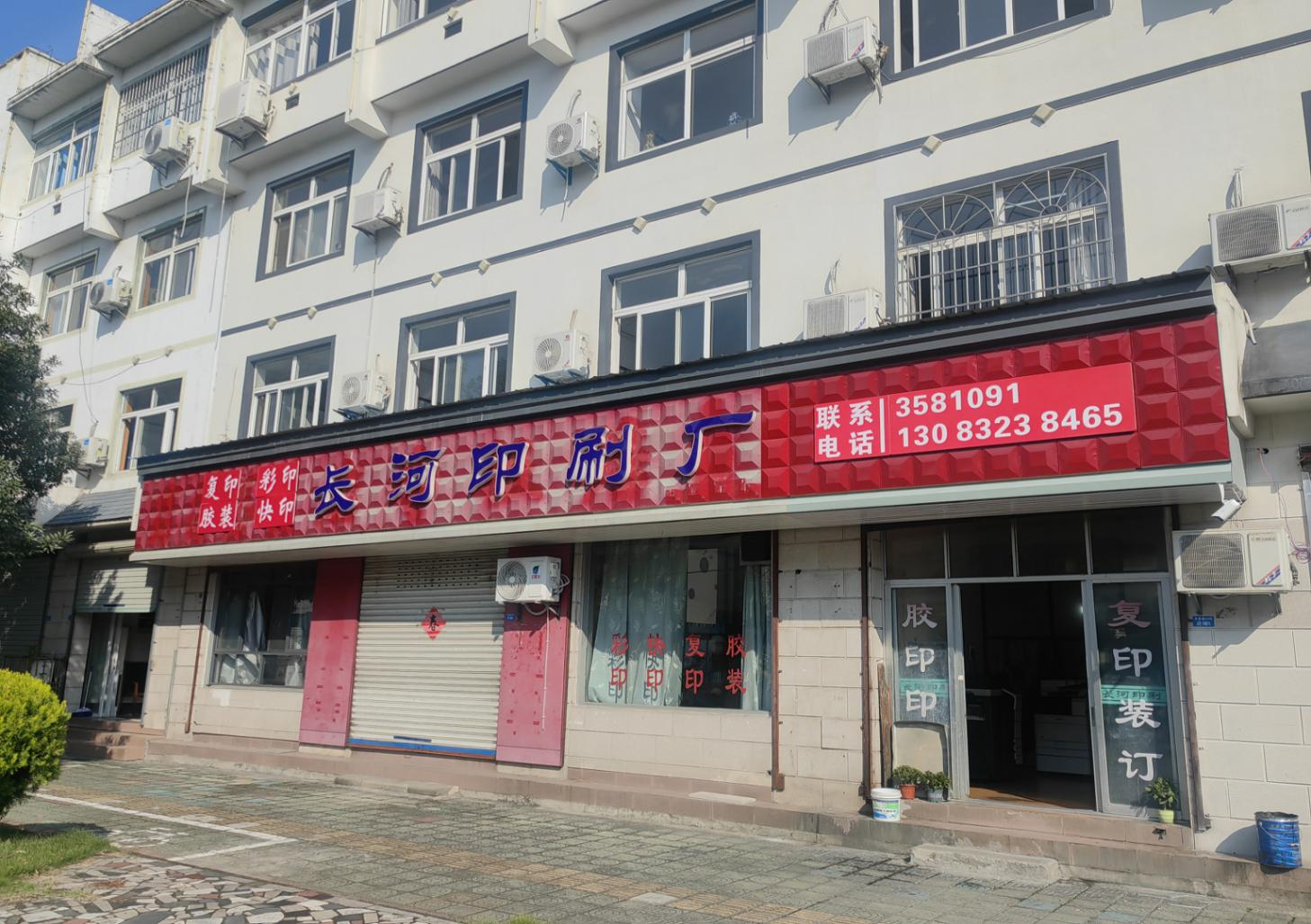

- 皖机三村
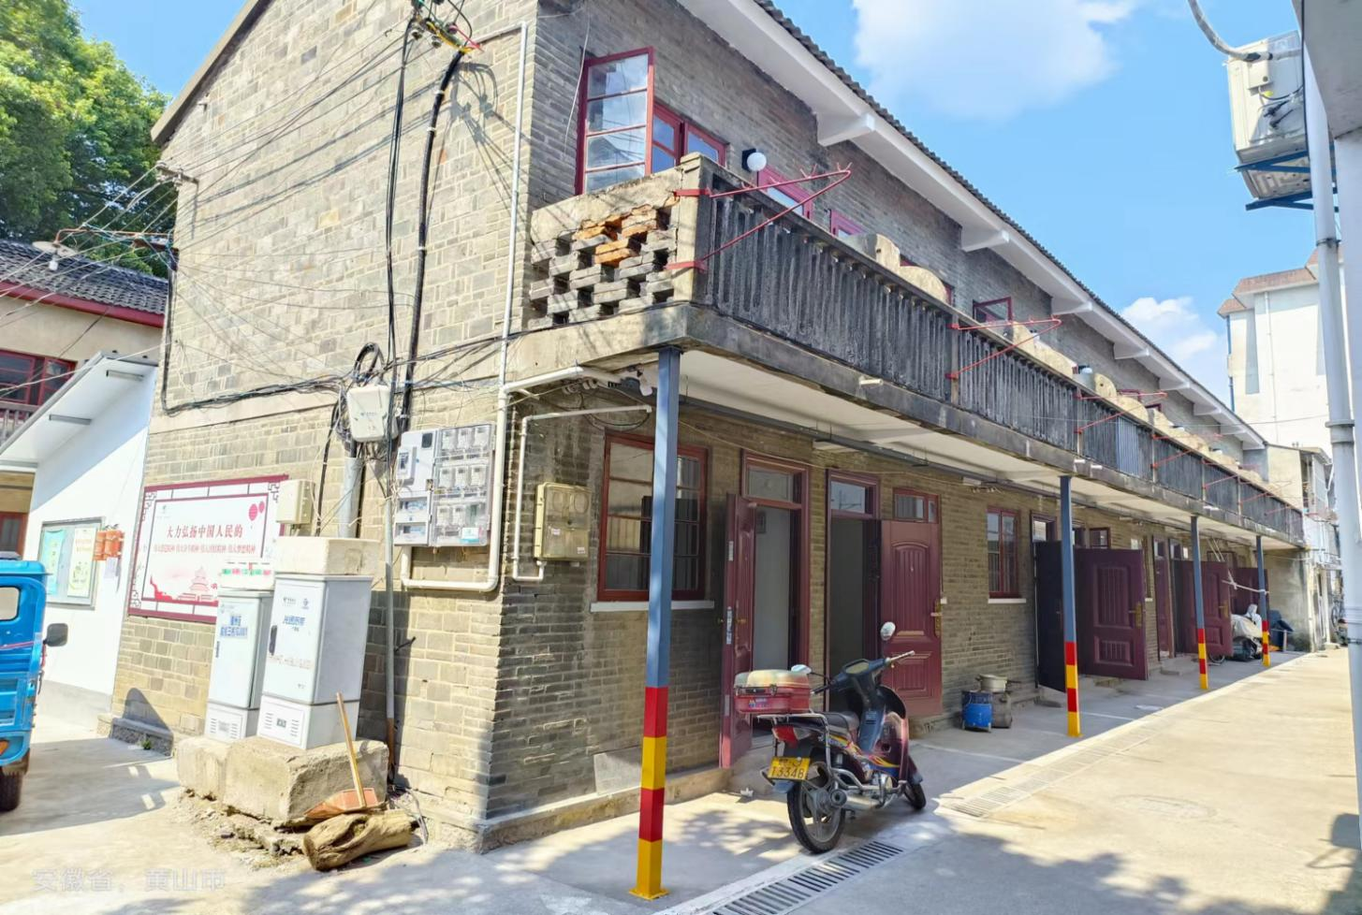

- 永佳大道455号
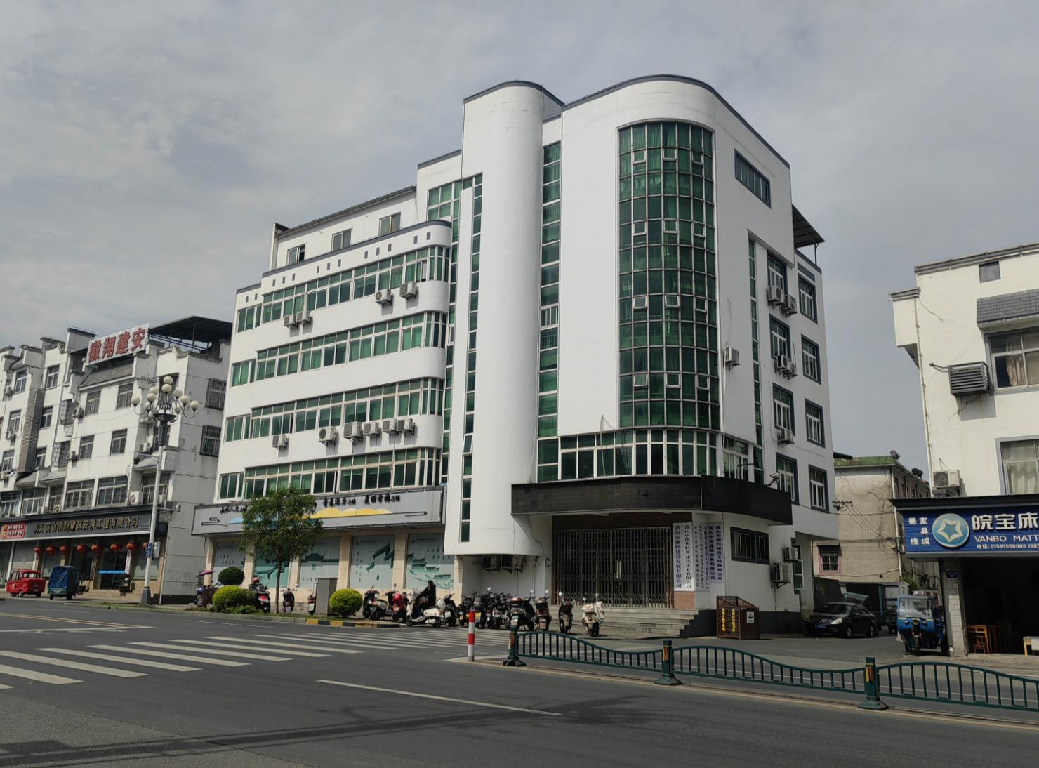

- 徽州人家6幢111
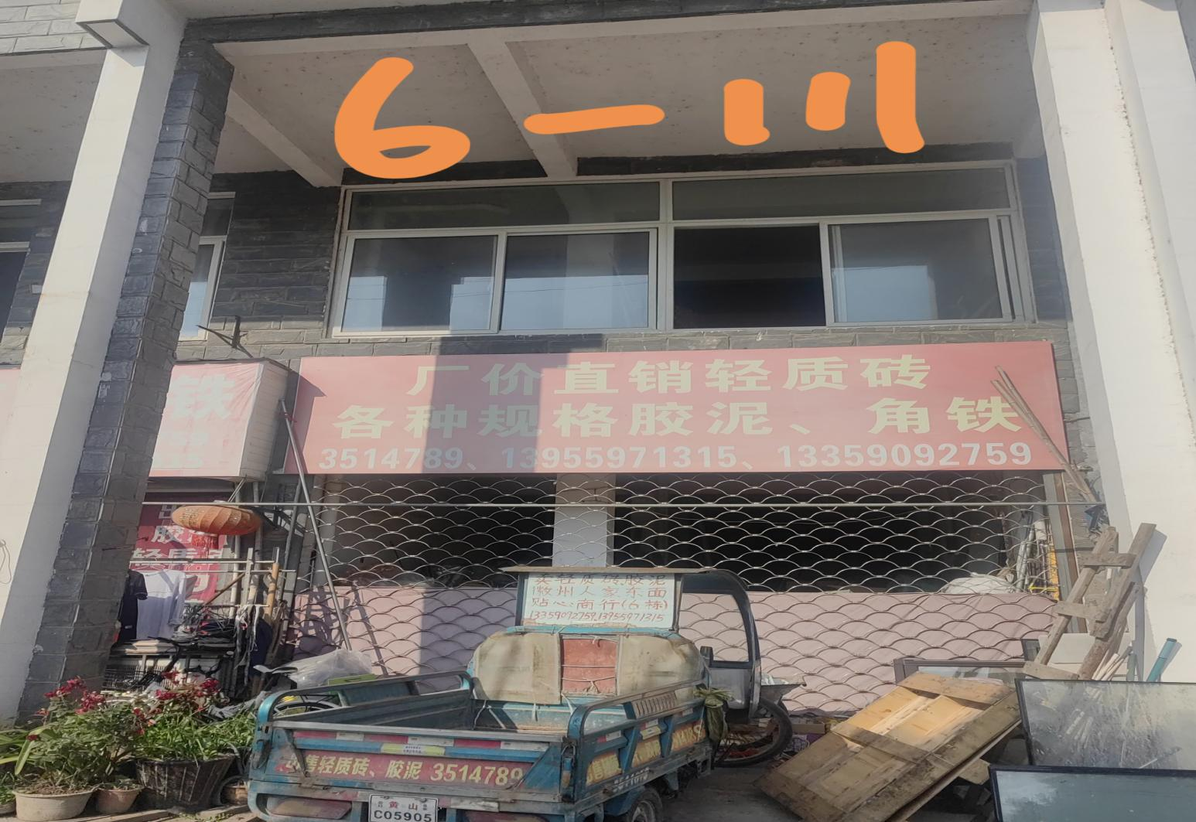

- 华瑞巷3号，永佳生活区门卫室边上小房间
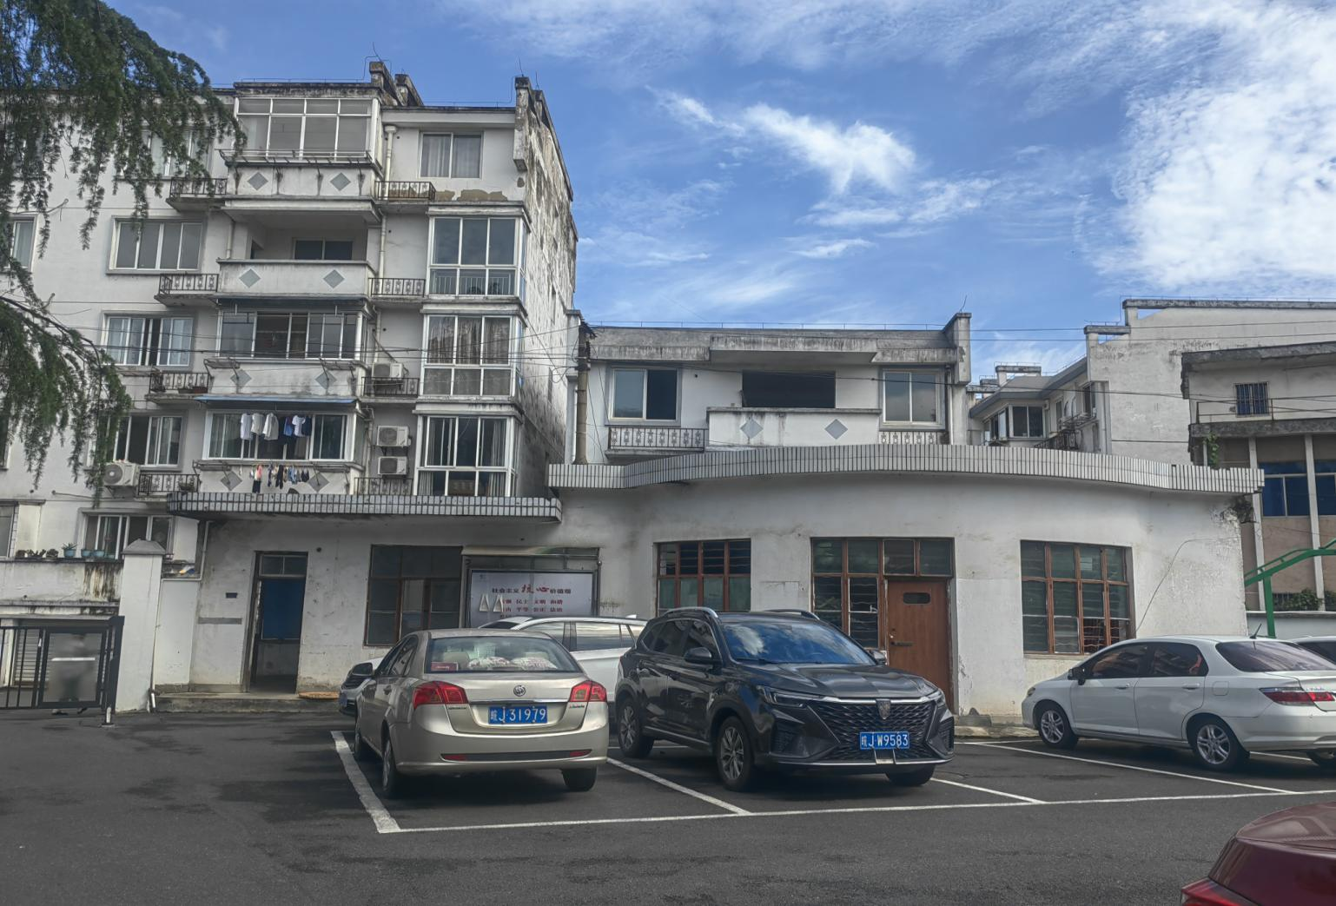

- 永兴一路2号
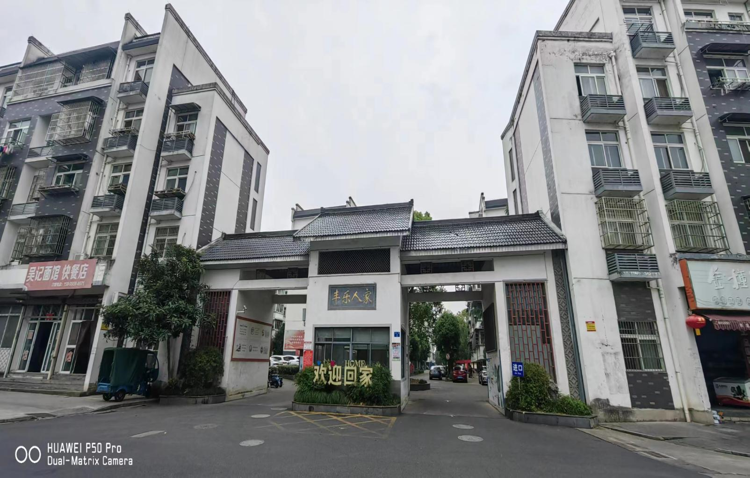

15、永丰路1号，徽州人家9幢101商铺

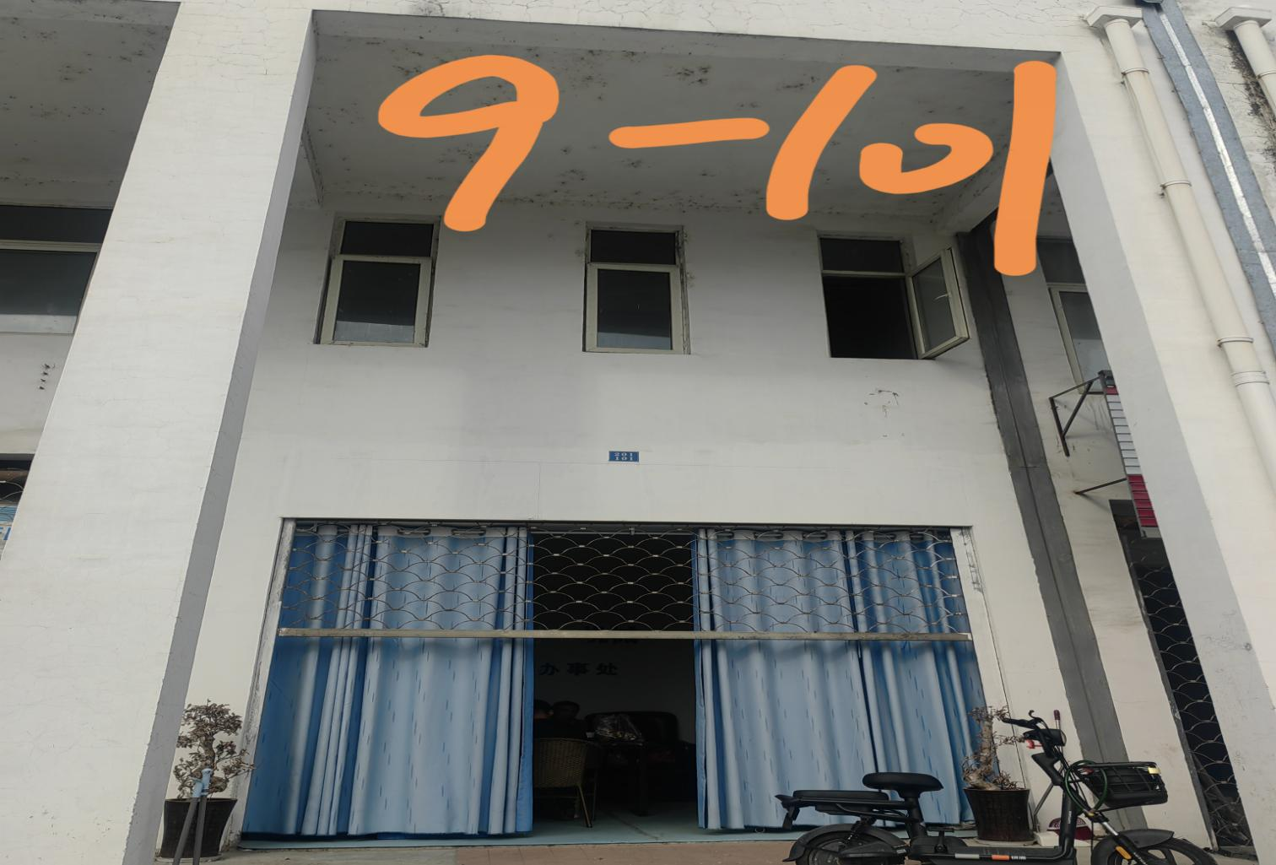

16、黄山路186号，皖机四村店铺4
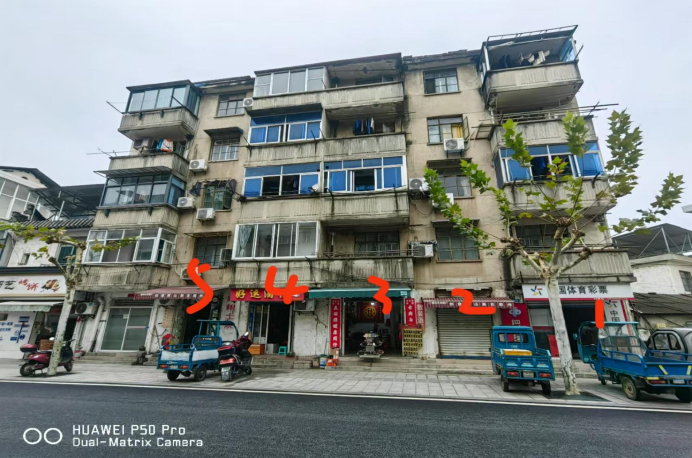

17、滨河北路161号
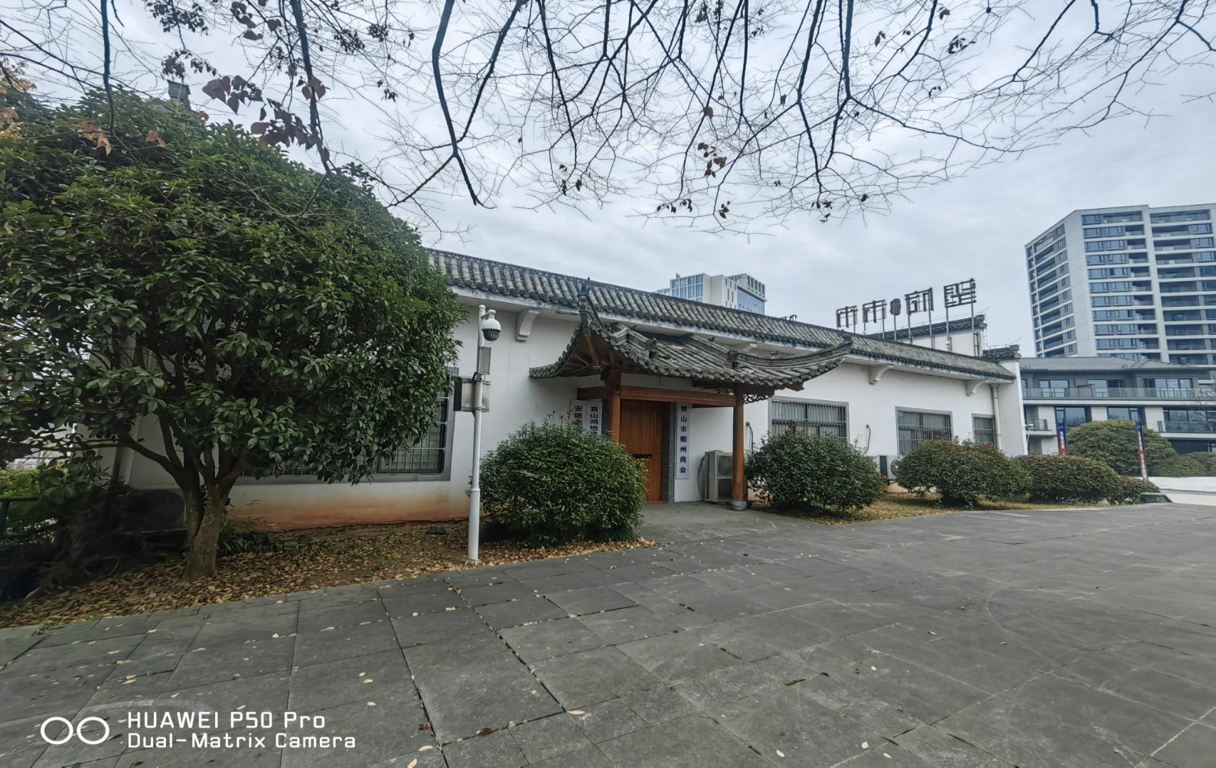

18、华辰纺织办公楼，二楼、三楼、四楼
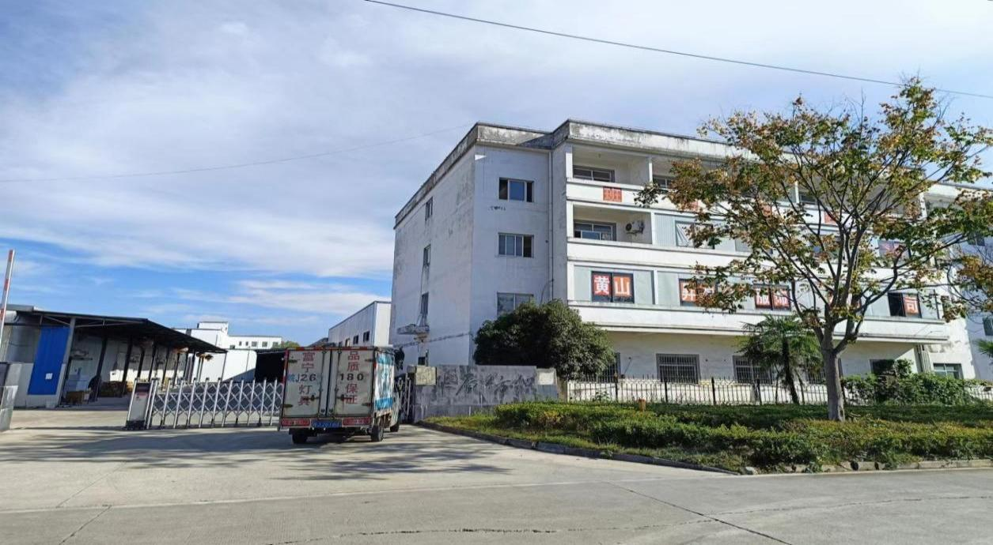

19、华辰纺织3号厂房
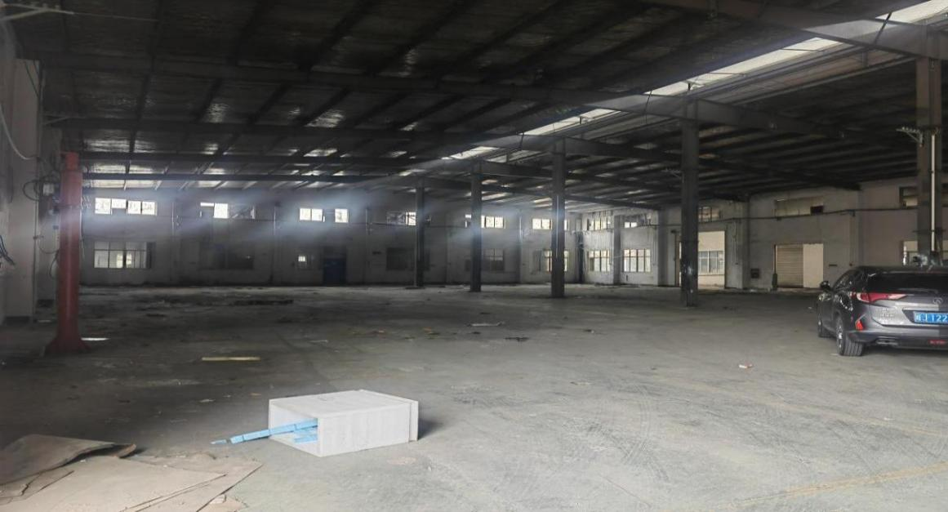

20、信行一路18号，中小企业创业园
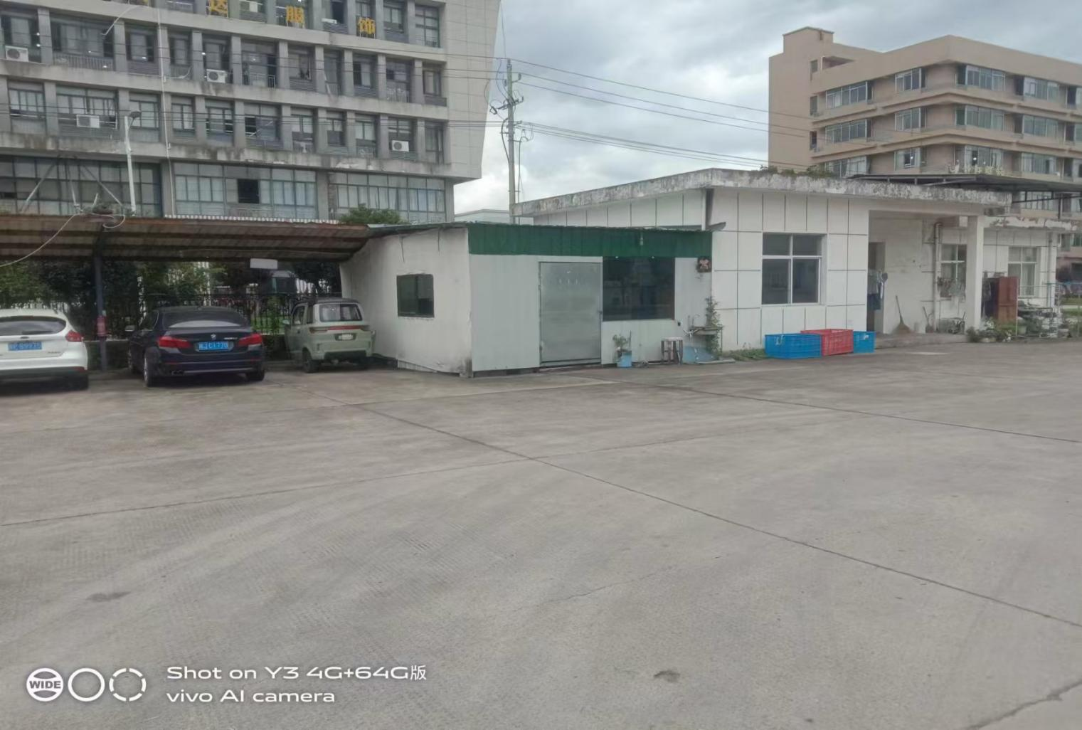

21、华瑞巷3号，永佳生活区
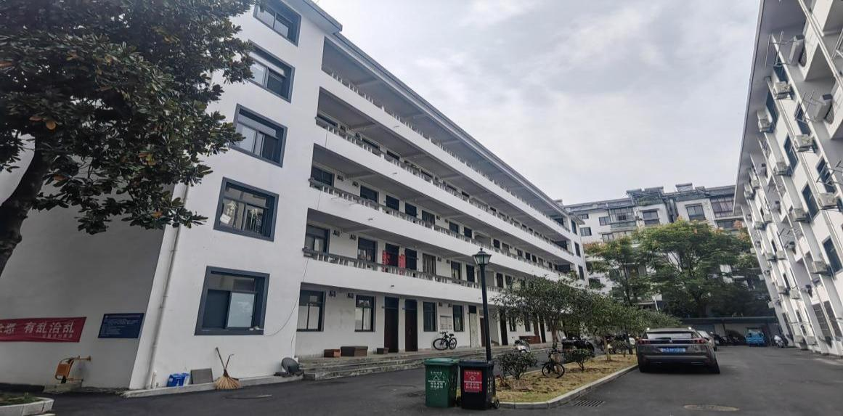

22、迎宾大道1号，皖机三村
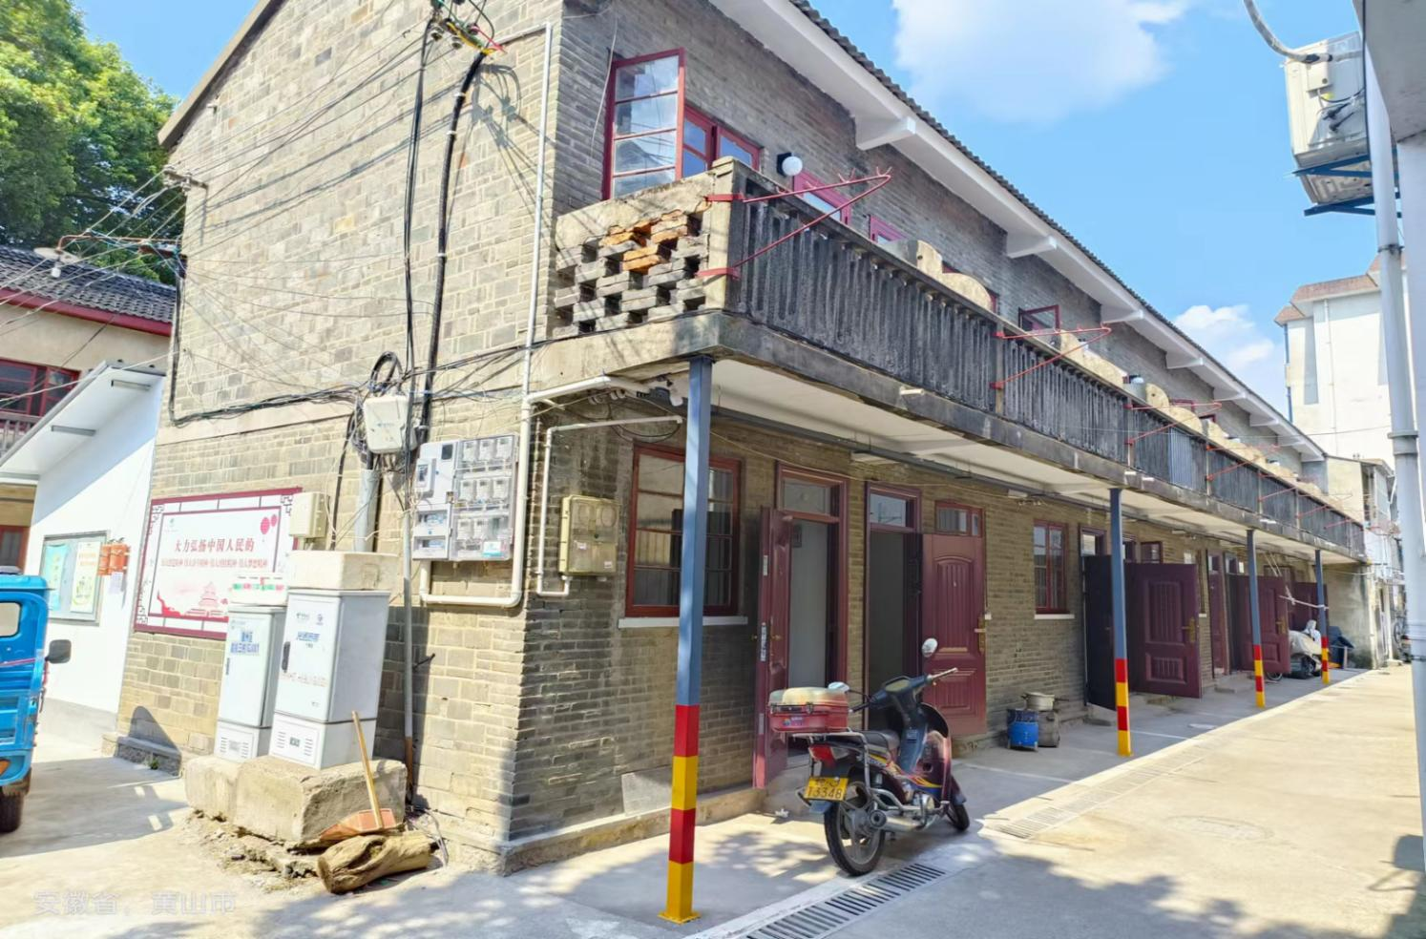

23、永佳大道899号，新华联梦想城福园
